BoboVita Ciasteczka pszenno-orkiszowe z jabłkiem i brzoskwinią po 1 roku życia 150 g
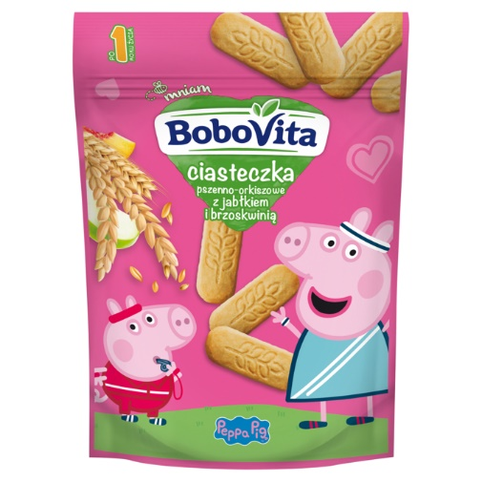
EAN: 5900852048876
Ciasteczka pszenno-orkiszowe z jabłkiem i brzoskwinią. Produkt wypiekany.
rozmiar opakowania: 150 g

Nutricia Polska Sp. z o.o.
ul. Bobrowiecka 8, 00-728 Warszawa

OPIS PRODUKTU

Produkt dla małych dzieci.
Czy wiesz, że...
BoboVita Ciasteczka pszenno-orkiszowe z jabłkiem i brzoskwinią są wypiekane specjalnie z myślą o małych dzieciach po 1. roku życia. Ich rozmiar i kształt zostały dostosowane do umiejętności małych rączek, a odpowiednia twardość ciasteczek może wspierać naukę gryzienia. Zadbaliśmy też, by składniki naszych ciasteczek spełniały wszelkie normy jakości żywności dla małych dzieci.

A pyszny smak i bohaterowie bajki Peppa Pig wywołają uśmiech na twarzy malucha.

Normy jakości i bezpieczeństwa wobec zbóż w produktach dla małych dzieci są nawet 1000 razy bardziej restrykcyjne niż dla zbóż dla dorosłych**
**dotyczy norm dla pestycydów w zbożach.

CECHY
- dopasowane do małej rączki
- doskonałe do nauki samodzielnego jedzenia
- i są po prostu pyszne - Mniam!

SKŁADNIKI:
mąka pszenna 69%, cukier trzcinowy, olej słonecznikowy, mąka z pszenicy orkisz 5,8%, inulina, proszek jabłkowy 0,5%, proszek brzoskwiniowy 0,5%, naturalny aromat brzoskwiniowy, substancje spulchniające (węglany amonu, węglany sodu), naturalny aromat jabłkowy, emulgator (lecytyny z soi), naturalny aromat waniliowy, regulator kwasowości (kwas cytrynowy), ekstrakt z oliwek, tiamina.
Może zawierać: jaja, mleko, orzechy (orzechy laskowe), gorczycę.

Wartość odżywcza | w 100 g produktu:
Wartość energetyczna | 1876 kJ/446 kcal
Tłuszcz, w tym: | 14 g
- kwasy nasycone | 1,3 g
Węglowodany, w tym: | 69 g
- cukry | 16 g
Błonnik | 6,1 g
Białko | 8,0 g
Sól | 0,05 g
Witaminy:
- Tiamina | 0,8 mg (160%*)
Składniki mineralne:
- Sód | 0,02 g
*% zalecanego dziennego spożycia

PRZECHOWYWANIE
Przechowywać w suchym miejscu, w temperaturze pokojowej i w zamkniętym opakowaniu. Przed użyciem sprawdź, czy opakowanie pozostało nienaruszone. Po otwarciu torebki zawartość zużyć w ciągu 3 tygodni.

OSTRZEŻENIE DOTYCZĄCE BEZPIECZEŃSTWA
Aby uniknąć zadławienia: nie podawaj ciasteczek dziecku w pozycji leżącej. Bądź przy dziecku, kiedy je ciasteczka. Komponując jadłospis kieruj się zasadami żywienia i rekomendacją lekarza pediatry. Dbaj o różnorodną dietę dziecka. Okazjonalnie może znaleźć się w niej również ciasteczko BoboVita. Liczba ciasteczek w diecie zależy od wieku dziecka. Pamiętaj o higienie ząbków swojego dziecka.

